Министерство науки и высшего образования Российской Федерации
Федеральное государственное автономное образовательное учреждение
высшего образования
Национальный исследовательский ядерный университет «МИФИ»
Саровский физико-технический институт – филиал НИЯУ МИФИ
Физико-технический факультет
Кафедра философии и истории
X Саровские молодежные чтения
Всероссийская научно-практическая студенческая конференция
«Ядерный университет и духовное наследие Сарова»
25, 26, 28, 29 ноября 2024 г.
XXХIX студенческая конференция по гуманитарным и социальным наукам СарФТИ НИЯУ МИФИ
XVIII студенческая онлайн-конференция по истории СарФТИ НИЯУ МИФИ

История машиностроения в СССР (1960 – 1991 гг.)
Доклад:
студентов группы АВТ-23
А. Афанасьев (руководитель), В. Львова, Е. Мескин, С. Гунин, К. Шукшина.
Преподаватель:
кандидат исторических наук, доцент
О.В. Савченко

Саров - 2024
Аннотация
В данном докладе рассматривается история машиностроения в СССР в период с 1960 по 1991 год. Доклад является результатом изучения книг и статей отечественных авторов, которые в своих работах описывали основные этапы развития машиностроения в этот период, структуры управления промышленностью, способы увеличения производства.
Учитывая вышеизложенное, наш доклад дает возможность получить знания о машиностроении в СССР в период с 1960 по 1991 год.
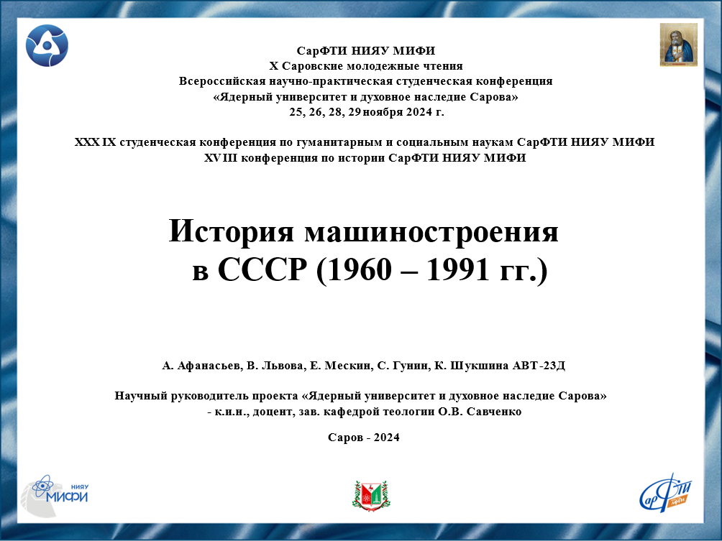
Слайд 1
Добрый день!
Сегодня наша команда представляет доклад на тему: История машиностроения в СССР (1960 – 1991 гг.)
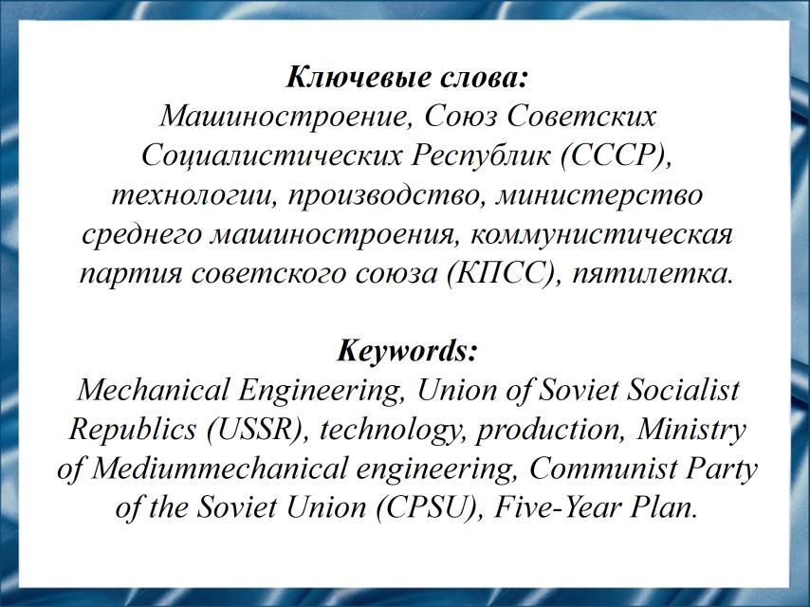
Слайд 2
Машиностроение было одним из ключевых секторов экономики СССР. Оно обеспечивало не только потребности внутреннего рынка, но и экспорт товаров. В этот период были достигнуты значительные успехи в разработке новых технологий и машиностроительных процессов. Развитие сложных машин и механизмов стало основой для многих других отраслей, включая автомобилестроение, авиацию, космонавтику и другие отрасли.
История машиностроения в СССР с 1960 по 1991 год важной темой для изучения, поскольку она позволяет более глубоко понять историческое развитие отрасли, а также применить полученные знания для развития современной индустрии машиностроения.
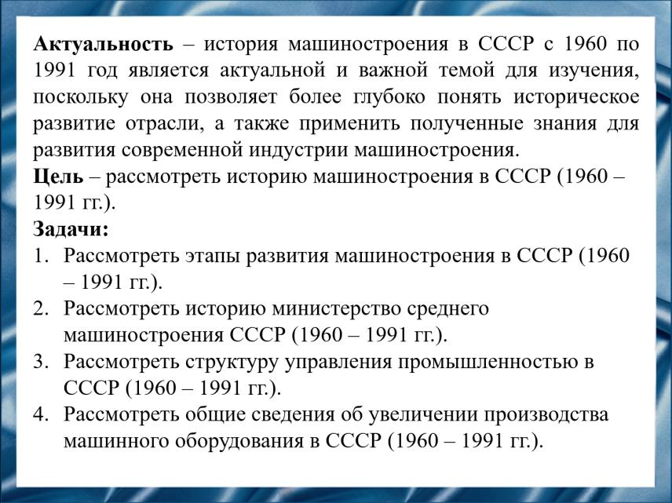
Слайд 3
Цель – рассмотреть историю машиностроения в СССР (1960 – 1991 гг.).
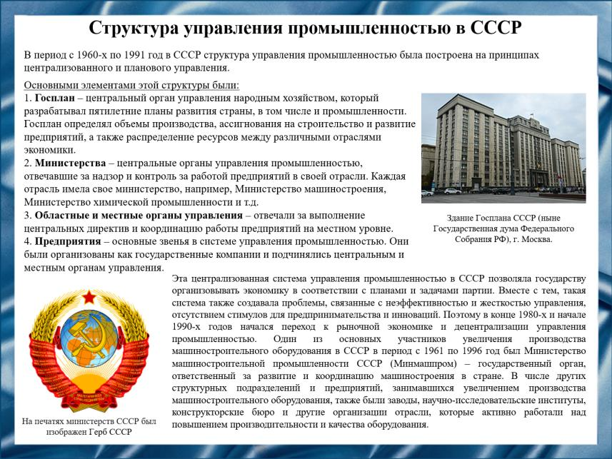
Слайд 4
Государственный план по машиностроению в СССР в период с 1960 по 1991 годы был частью более широкого плана экономического развития страны, который включал в себя пятилетние планы и другие формы планирования. В этот период происходили значительные изменения в машиностроительной отрасли, включая: седьмую пятилетку (1966 – 1970 год), восьмую и девятую пятилетки (1971 – 1985 год), десятую пятилетку (1986 – 1990 год)
В целом, с 1960 по 1991 годы в машиностроении СССР наблюдались как достижения, так и проблемы, связанные с недостатком инноваций, устаревшей технологией и неэффективным управлением.
Министерство общего машиностроения СССР (1965 – 1991 год) отвечало за разработку, производство и поставку широкого спектра продукции, которая в основном относилась к оборонной промышленности, но также имела и гражданское применение. Министерство занималось:
Разработкой и производством ракетной техники. Сюда входили баллистические и крылатые ракеты, а также системы управления и навигации для них. Систем управления для различных отраслей. Разработкой и выпуском материалов и средств связи.
Большая часть деятельности Министерства общего машиностроения была засекречена.
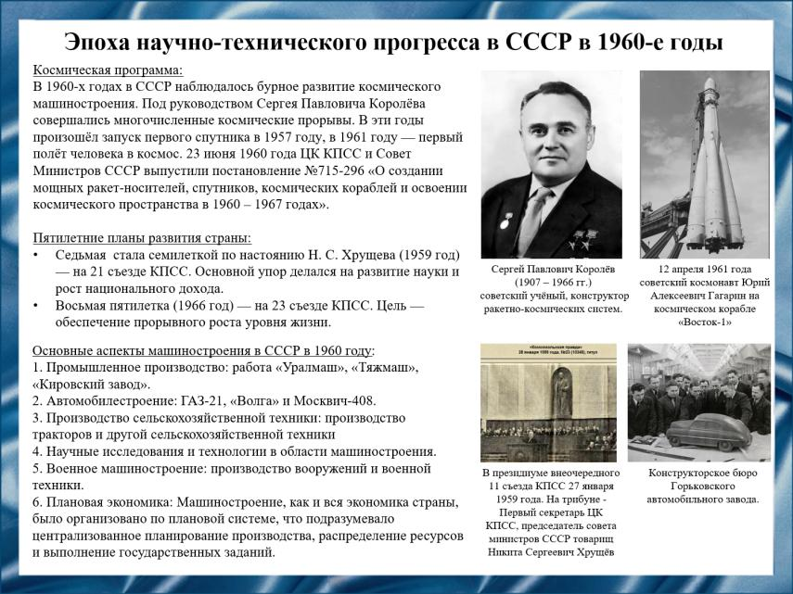
Слайд 5
В СССР 1960-е годы стали отправной точкой для массового внедрения автоматизации в машиностроении. Советские инженеры начали разрабатывать первые автоматизированные станки и системы управления. Автоматизация технологических процессов. Одним из первых автоматизированных предприятий в Советском Союзе стал Горьковский автозавод, где в 1960-е годы были внедрены автоматизированные линии сборки автомобилей.
В 1960-е годы в СССР наблюдалось бурное развитие космического машиностроения.
Сергей Павлович Королёв был прародителем выдающихся конструкторских коллективов, работающих в области ракетно-космической техники. 12 апреля 1961 г. Королёв поражает мировую общественность. Создав первый пилотируемый космический корабль «Восток», он реализует первый в мире полет человека Юрия Алексеевича Гагарина по околоземной орбите.
Седьмая пятилетка стала семилеткой по настоянию Никиты Сергеевича Хрущева (1959 год) — на 21 съезде КПСС. Основной упор делался на развитие науки и рост национального дохода.
Большое внимание планировалось уделять развитию высокотехнологичных производств. Советский Союз с 1956 по 1965 годы увеличил объём добычи нефти. Получила развитие тепловая энергетика, была построена первая из крупнейших гидроэлектростанций Сибири — Братская ГЭС.
С 1956 по 1965 гг. в СССР активно развивалось производство автомобилей, авиационная промышленность. Было запущено производство пассажирских самолетов.
Восьмая пятилетка (1966 – 1970 гг.) — на 23 съезде КПСС. На ее протяжении фиксировались рекордные темпы экономического роста.
В стране было построено и введено в эксплуатацию около 1900 крупных предприятий и объектов промышленности. Было закончено развитие единой энергетической системы всей Европейской части Советского Союза. Была создана объединённая энергосистема по Центральной Сибири.
За всю историю осуществления пятилеток именно восьмая пятилетка стала самой успешной из всех.
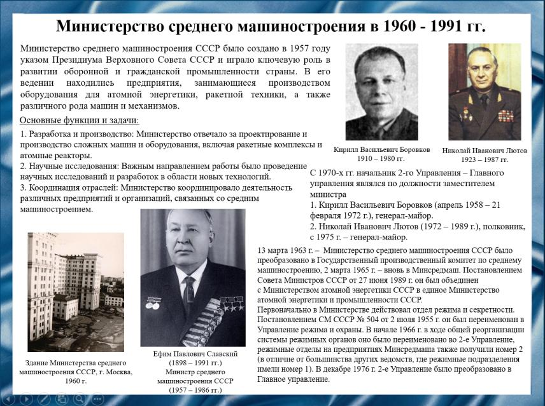
Слайд 6
Министерство среднего машиностроения СССР было создано в 1957 году. В период с 1960 по 1991 годы оно отвечало за производство и разработку оборудования для различных отраслей, включая атомную энергетику, ракетостроение, оборонную промышленность и другие высокотехнологичные области.
Ефим Павлович Славский – министр среднего машиностроения в период с 1957 по 1986 год.
За эти тридцать лет отрасль заняла одно из ведущих мест в народном хозяйстве страны, включающей в себя научный, производственный и строительный секторы деятельности государства.
При непосредственном участии Ефима Павловича Славского создавался ядерный щит нашего государства, вводились в строй атомные электростанции и установки различного назначения, в кратчайшие сроки была развита сырьевая подотрасль атомной промышленности, построены крупнейшие горнодобывающие и перерабатывающие комбинаты, разрабатывались и внедрялись уникальные технологии по добыче урана, золота, производству минеральных удобрений, применению изотопов в медицине, сельском хозяйстве, в других отраслях народного хозяйства.
В 1991 году, после распада СССР, министерство было ликвидировано, а его функции распределены между различными государственными органами в новых независимых государствах.
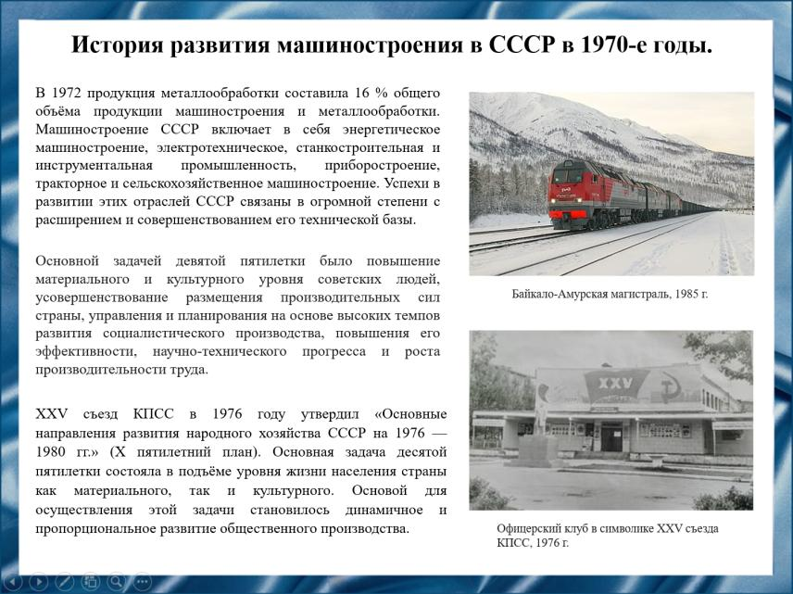
Слайд 7
Успехи в развитии Машиностроения СССР связаны в огромной степени с расширением и совершенствованием его технической базы. К концу 1972 года стоимость машин и оборудования, составляющих техническую базу Машиностроения и металлообработки оценивалась в 1/5 стоимости всех машин и оборудования в промышленности СССР.
24 съезд КПСС (1971 год) — доклад Алексея Николаевича Косыгина «Директивы XXIV съезда КПСС по пятилетнему плану развития народного хозяйства СССР на 1971 — 1975 гг.».
К 1970 году на территории Тюменской области было открыто более 80 нефтяных, газовых и нефтегазовых месторождений, в том числе крупнейших в мире. В марте 1974 года генеральный секретарь ЦК КПСС Леонид Ильич Брежнев назвал «важнейшей стройкой девятой пятилетки» Байкало-Амурскую магистраль.
25 съезд КПСС в 1976 году утвердил «Основные направления развития народного хозяйства СССР на 1976 — 1980 гг.» (10 пятилетний план). Основная задача состояла в подъёме уровня жизни населения страны. Динамичное и пропорциональное развитие общественного производства. Для достижения наивысших результатов следовало свести к минимуму затраты, обеспечить полное использование промышленного оборудования и материальных ресурсов.
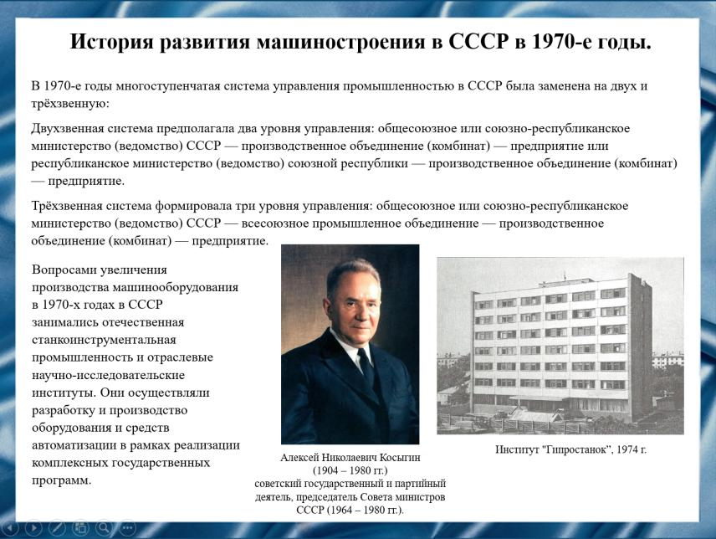
Слайд 8
В 1970-е годы многоступенчатая система управления промышленностью в СССР была заменена на двух и трёхзвенную:
Двухзвенная система предполагала два уровня управления, трёхзвенная система формировала три уровня управления.
Вопросами увеличения производства машинооборудования в 1970-х годах в СССР занимались отечественная станкоинструментальная промышленность и отраслевые НИИ. Они осуществляли разработку и производство оборудования и средств автоматизации.
Научным обеспечением совершенствования станкоинструментальной продукции и технологий её производства занимались институты Академии наук. Совершенствованием, разработкой и постановкой на серийное производство новых видов станков и инструмента. Была задача отраслевых научно-исследовательских институтов. Совершенствованием и созданием новых технологических систем станкоинструментального производства занимались специализированные проектные институты (например, «Гипростанок», «Оргстанкинпром»).
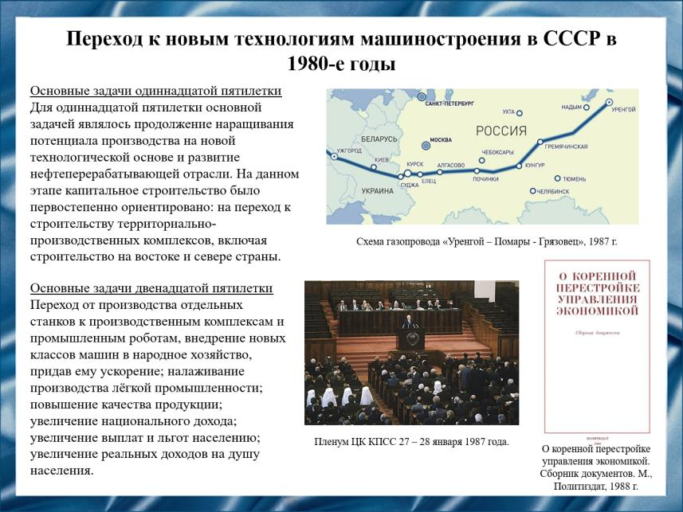
Слайд 9
26 съезд КПСС в 1981 году утвердил «Основные направления развития народного хозяйства СССР на 1981 — 1985 гг.» (11 пятилетний план).
Переход к строительству территориально-производственных комплексов, включая строительство на востоке и севере страны. Строительство крупных АПК (агропромышленных комплексов). Технологическое обновление действующих производств. Строительство новых цехов малых мощностей и филиалов близ источников сырья.
К открытию 26 съезда КПСС досрочно была завершена стройка газопровода «Уренгой – Грязовец», длина которого составила 525 км. К концу года было завершено строительство участка газопровода «Уренгой – Петровск» (490 км), завершенного и введенного в эксплуатацию в 1982 г.
Весной 1985 г., в марте, руководство страны сменилось. Михаил Сергеевич Горбачев стал Генеральным секретарем ЦК КПСС, а в июле 1985 г. Андрей Андреевич Громыко был назначен Председателем Верховного Совета СССР.
Новое руководство свои намерения объявило в апреле 1985 г. на пленуме ЦК КПСС. А в 1986 г. на 27 съезде КПСС эти намерения были оформлены в плане двенадцатой пятилетки с 1986 г. по 1990 г. Цель плана двенадцатой пятилетки – «ускорение социально-экономического развития». Пятилетка с 1986 г. по 1990 г. стала последней.
25 – 26 июня 1987 г. на Пленуме ЦК КПСС появился сборник документов «о коренной перестройке. С 1988 – 1989 гг. сокращалось производство в сельском хозяйстве. Также продолжалось снижение промышленного производства. Летом 1990 г., в июне, Верховный Совет СССР опубликовал Постановление «О концепции перехода к регулируемой рыночной экономике» и Декларацию о государственном суверенитете РСФСР.
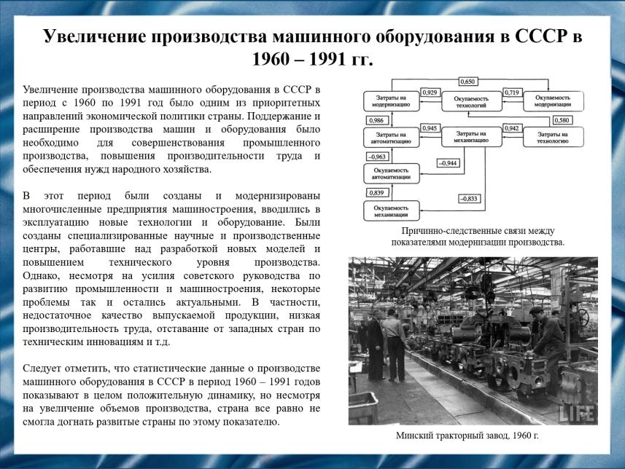
Слайд 10
С 1960 по 1991 год была проведена модернизация промышленности, что способствовало росту производства оборудования.
В начале 1960-х годов были разработаны программы развития машиностроения. Были построены новые заводы, внедрены передовые технологии и современное оборудование.
На протяжении 1970-х – 1980-х годов производство машинного оборудования стабильно росло. В этот период в СССР производились различные виды оборудования, включая станки, промышленные роботы, системы автоматизации производства и другие технические средства.
В конце 1980-х годов, в связи с экономическим кризисом производство машинного оборудования начало снижаться.
Таким образом, с 1960 по 1991 год производство машинного оборудования в СССР демонстрировало рост и развитие, однако в последние годы существования Советского Союза стало сталкиваться с проблемами, связанными с экономическими и политическими изменениями.
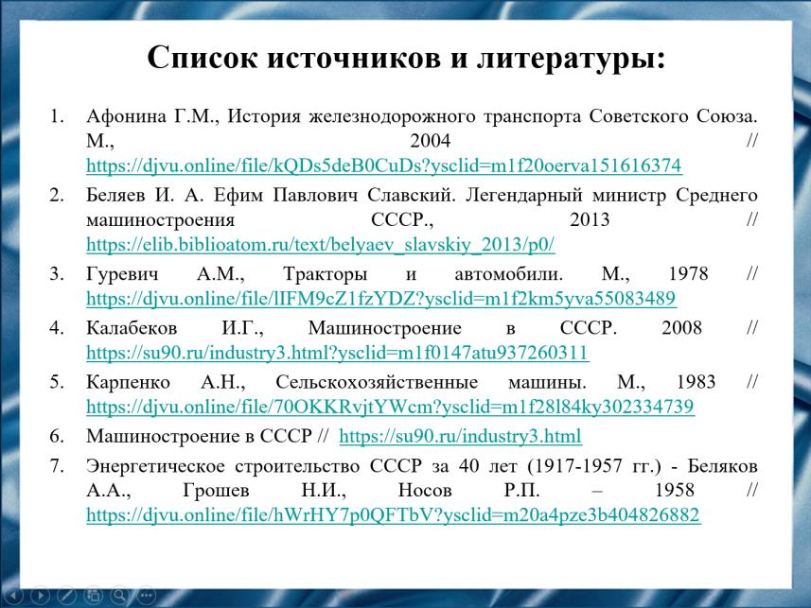
Слайд 11
Наш доклад основывается на данных источниках и литературе:
- Афонина Г.М., История железнодорожного транспорта Советского Союза. М., 2004 // https://djvu.online/file/kQDs5deB0CuDs?ysclid=m1f20oerva151616374
- Беляев И. А. Ефим Павлович Славский. Легендарный министр Среднего машиностроения СССР., 2013 // https://elib.biblioatom.ru/text/belyaev_slavskiy_2013/p0/
- Гуревич А.М., Тракторы и автомобили. М., 1978 // https://djvu.online/file/lIFM9cZ1fzYDZ?ysclid=m1f2km5yva55083489
- Калабеков И.Г., Машиностроение в СССР. 2008 // https://su90.ru/industry3.html?ysclid=m1f0147atu937260311
- Карпенко А.Н., Сельскохозяйственные машины. М., 1983 // https://djvu.online/file/70OKKRvjtYWcm?ysclid=m1f28l84ky302334739
- Машиностроение в СССР // https://su90.ru/industry3.html
- Энергетическое строительство СССР за 40 лет (1917-1957 гг.) - Беляков А.А., Грошев Н.И., Носов Р.П. – 1958// https://djvu.online/file/hWrHY7p0QFTbV?ysclid=m20a4pze3b404826882
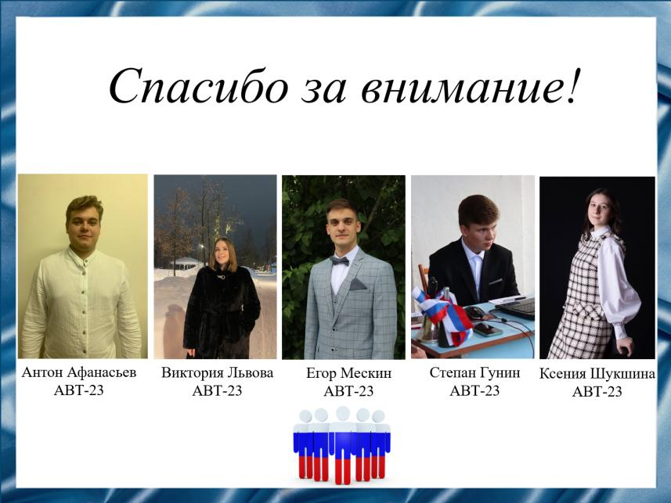
Слайд 12
Спасибо за внимание!
Резюме для СМИ
Доклад на тему "История машиностроения в СССР 1960 – 1991" представляет собой комплексное исследование развития отрасли в период с 1960 по 1991 годы.
История машиностроения в СССР 1960 – 1991 является уникальным примером индустриального развития, который оказал действие на развитие машиностроения в России и мире.
Доклад позволит ознакомиться со сложными процессами, которые протекали в машиностроении Советского Союза, а также понять значение данного исторического опыта для современной промышленности.

